Gliederung

1 . Allgemeines

* 1. Aufgabenstellung
  2. PHP
  3. Structured Query Language

2. eigene Ansätze / Vorbereitungen

3. Programmierung / Endresultat

4. Fazit / Zusammenfassung

1. Allgemeines

* 1. Aufgabenstellung

Im Rahmen des Studienmoduls Managementtechniken im IT-Projekt (MTITP) gilt es eine vorgegebene Aufgabe bzw. Problemstellung mit einer bestimmten Technologie im Bereich der Informatik, als Gruppenaufgabe, zu lösen. Diese Aufgabe erstreckte sich über 2 Theoriesemester und ein Praxissemester.

Es wurde von den Studenten gefordert, eine Webanwendung für die Beantwortung von Schätzfragen zu erstellen. Diese Aufgabe sollte möglichst mit der Technik „Personal Home Page Tools“ oder kurz „PHP“ gelöst werden.

1.2 PHP

PHP oder auch „Personal Home Page Tools“ „ist eine [Skriptsprache](https://de.wikipedia.org/wiki/Skriptsprache) mit einer an [C](https://de.wikipedia.org/wiki/C_(Programmiersprache)) und [Perl](https://de.wikipedia.org/wiki/Perl_(Programmiersprache)) angelehnten [Syntax](https://de.wikipedia.org/wiki/Syntax)“ [1]. Diese Sprache findet ihre Haupteinsatzmöglichkeiten in der Erstellung von Webanwendungen oder dynamischen Webseiten.

1995 wurde PHP von Rasmus Lerdorf entwickelt.

* 1. Structured Query Language

Structured Query Language kurz SQL ist eine Datenbanksprache für relationale Datenbanken. Sie wird zum Einfügen, Bearbeiten, Löschen und Abfragen von Daten,welche in einer Datenbank liegen, genutzt. Diese Sprache wurde 1970 entwickelt.

2. Eigene Ansätze / Vorbereitungen

In diesem Kapitel werden die ersten Vorbereitungen, welche getroffen wurden, erklärt um die Aufgabenstellung aus 1.1 zu bewältigen.

Zu allererst hat sich die Gruppe, bestehend aus 3 Studenten, zusammengesetzt und eine Mind-Map mit Ihren ersten Ideen und Eindrücken erstellt.

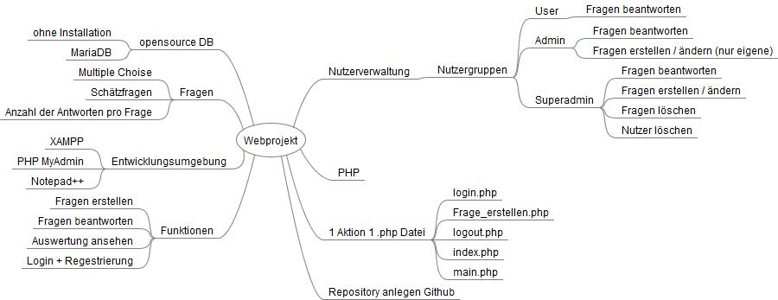

Abbildung 1: Mind-Map

Um diese Aufgabe als Gruppe ordentlich lösen zu können brauchte man ein Repository, welches über die Website „Github.com“ lief. Ein Repository wird immer dann benötigt, wenn mehrere Leute gleichzeitig an einem Projekt arbeiten, um die Organisation und den Ablauf der Programmierung erleichtern zu können.

Als nächstes machte man sich Gedanken, was die Webanwendung später einmal können soll, bzw. was für Funktionen diese haben muss. Als Gruppe kam man auf folgende Funktionen die diese Webanwendung auf jeden Fall können muss. Man sollte sich einloggen und Registrieren können, Fragen sollten nach freien belieben erstellt und beantwortet werden können und die Webanwendung sollte in der Lage sein eine Auswertung über die beantworteten Fragen geben zu können.

Weiterhin braucht es eine Nutzerverwaltung mit Nutzergruppen. Nutzergruppen wären in diesem Fall der allgemeine User, der Admin und der Superadmin. Der allgemeine User kann lediglich Fragen beantworten und eine Auswertung über seine eigenen gegebenen Antworten sehen. Der Admin ist als Nutzergruppe dafür zuständig Fragen erstellen bzw. seine eigenen Fragen auch ändern und beenden zu können, zusätzlich kann er ebenfalls Fragen beantworten. Als Letztes der Superadmin, diese Nutzergruppe darf zusätzlich zu den Rechten des Admins noch Fragen löschen und Nutzer löschen.

Der nächste Punkt auf der Mind-Map war welche Arten von Fragen könnten alles aufkommen, dazu hat man sich auf Multiple Choice Fragen und Schätzfragen erstmal festgelegt.

Der nächste Gedanke bezog sich auf die dahinter liegende Datenbank, welche alle Fragen und deren Antworten sowie Nutzer und Nutzergruppen beinhalten müsse. Einheitlich als Gruppe hat man sich auf eine opensource Datenbank, welche ohne Installation einsetzbar ist, festgelegt. Die verwendete Datenbank nennt sich MariaDB und ist in dem dazugehörigen Administrationsprogramm „XAMPP“ enthalten. Das Programm XAMPP bietet jedoch nicht nur die Datenbank, sondern auch gleichzeitig das Tool „PHP MyAdmin“ an, welches als Laufzeitumgebung zum öffnen und testen der .php Dateien dient.

Literaturverzeichnis

1. <https://de.wikipedia.org/wiki/PHP>
2. <https://de.wikipedia.org/wiki/SQL>

Abbildungsverzeichnis

Abbildung 1 – Mind-Map